Міністерство освіти і науки України
Тернопільський національний технічний університет імені Івана Пулюя

ЗВІТ
за результатами проведеного опитування здобувачів другого (магістерського) рівня вищої освіти, що навчаються за освітньо-професійною програмою «Автомобільний транспорт» галузі знань 27 «Транспорт», спеціальності 274 «Автомобільний транспорт» щодо рівня їх задоволеності якістю даної освітньої програми та освітнього процесу в ТНТУ



ТЕРНОПІЛЬ
2023

Звіт сформовано за результатами проведеного опитування здобувачів вищої освіти відповідно до «Положення про опитування учасників освітнього процесу в Тернопільському національному технічному університеті імені Івана Пулюя», «Положення про акредитацію освітніх програм Тернопільського національного технічного університету імені Івана Пулюя» та за наказом ректора від 9.03.2023 р. №4/7-284 «Про опитування здобувачів».
Терміни проведення: 3.04.2023 – 19.04.2023.
Дане опитування є формою участі здобувачів вищої освіти в системі внутрішнього забезпечення якості вищої освіти та реалізації принципу студентоцентричного навчання.
Мета опитування – вивчення рівня задоволеності здобувачів другого (магістерського) рівня вищої освіти якістю освітньо-професійної програми «Автомобільний транспорт» галузі знань 27 «Транспорт», спеціальності 274 «Автомобільний транспорт» і освітнього процесу загалом.
Опитування проводилося шляхом online-анкетування за допомогою сервісу Google Forms анонімно та на добровільних засадах.

В опитуванні взяли участь 59 здобувачів вищої освіти, що склало 74,7% від контингенту здобувачів даної освітньої програми.

Результати опитування описані нижче.

Відповіді на запитання Чи співпадають Ваші очікування щодо освітньої програми з її змістом та шляхами реалізації? розділились наступним чином: 83,1% респондентів відповіли так; 16,9% обрали варіант скоріше так.
Чи залучали Вас до процесу періодичного перегляду освітньої програми та інших процедур забезпечення її якості? 71,2% респондентів відповіли так, 28,8% - ні. Чи реалізується за даною освітньою програмою право вільного вибору дисциплін?, як бачимо, 86,4% здобувачів освіти дали ствердну відповідь, 13,6%.
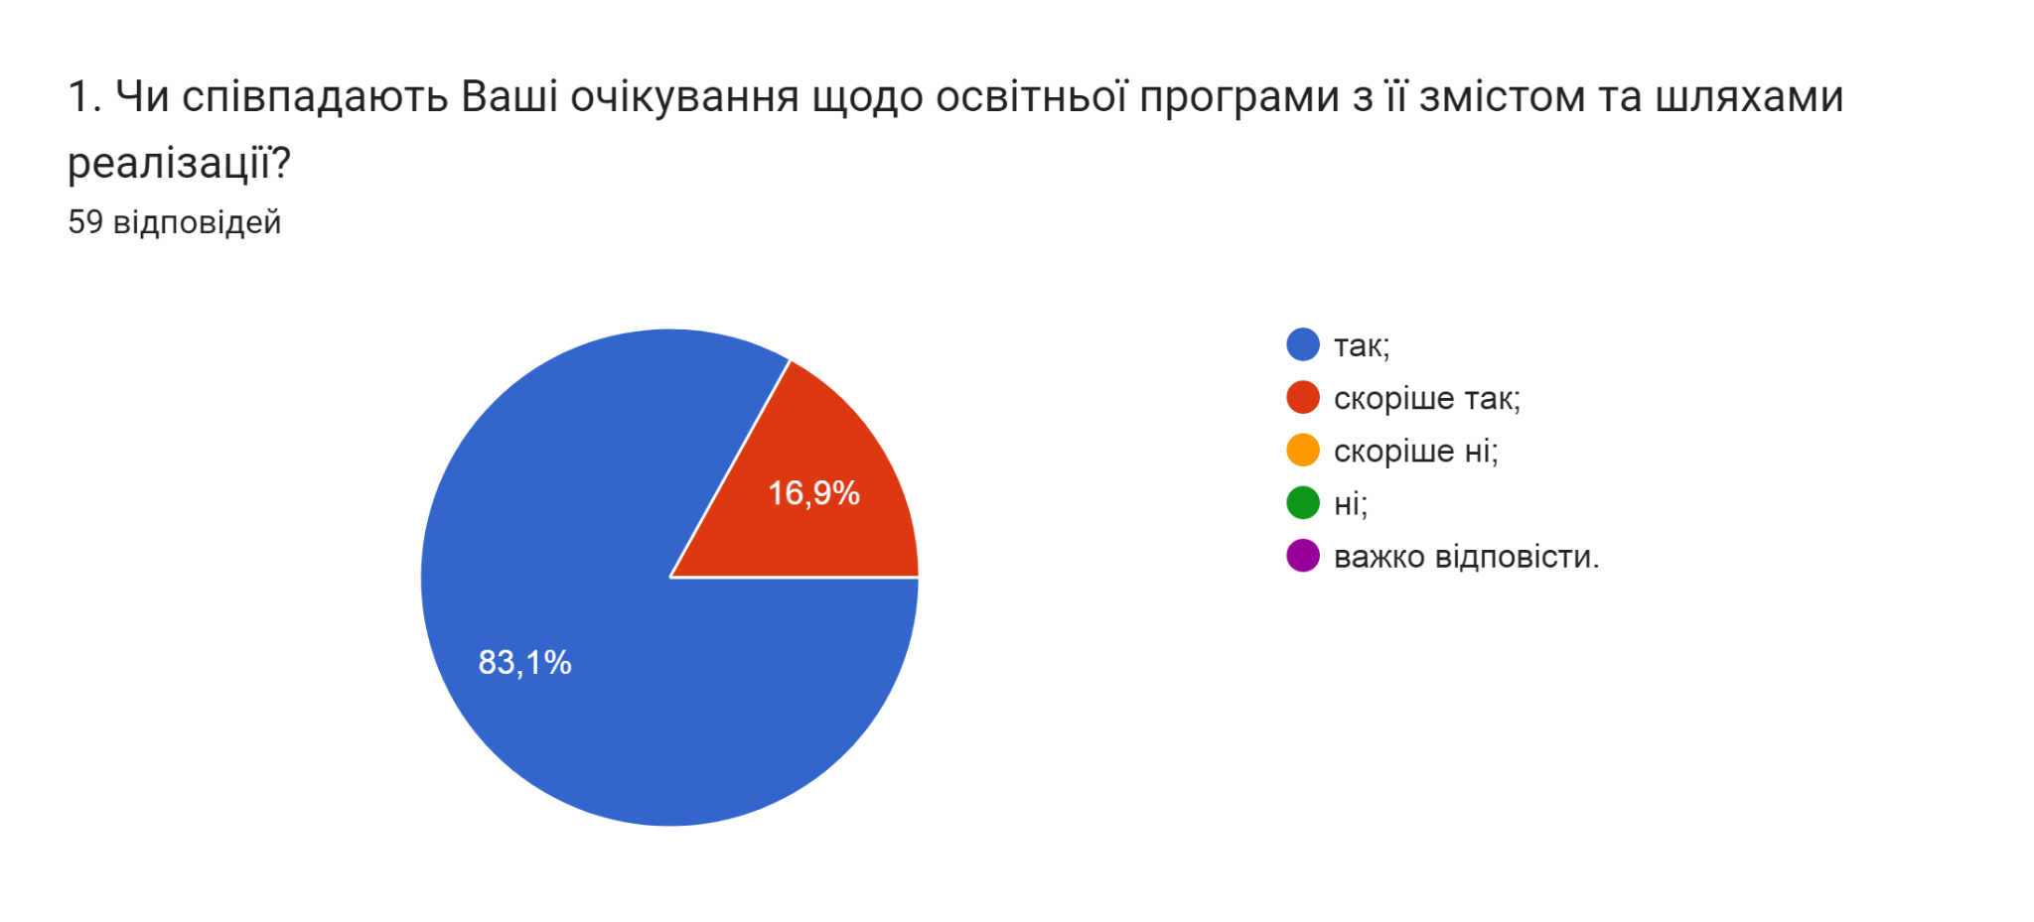

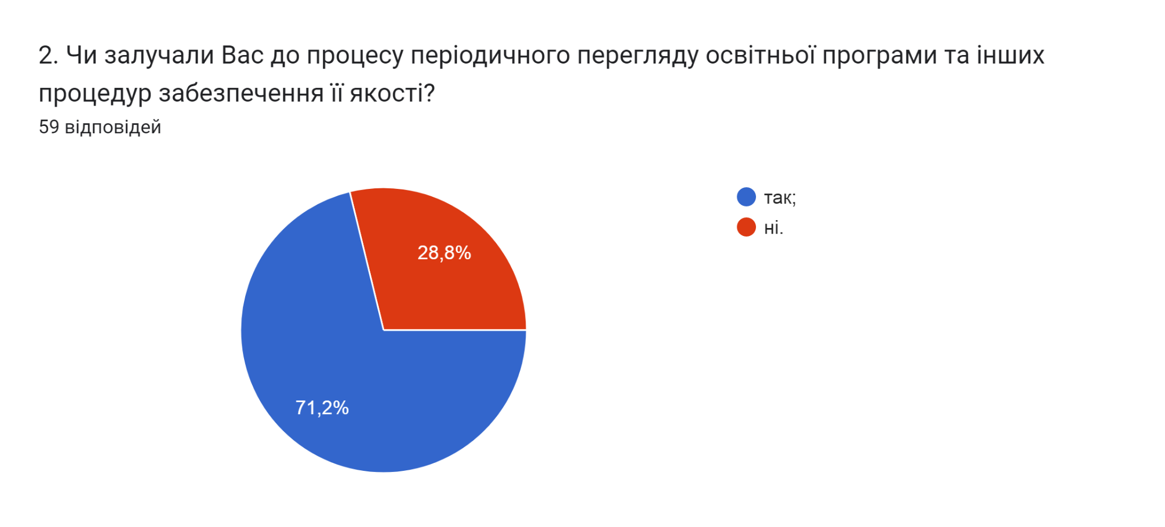

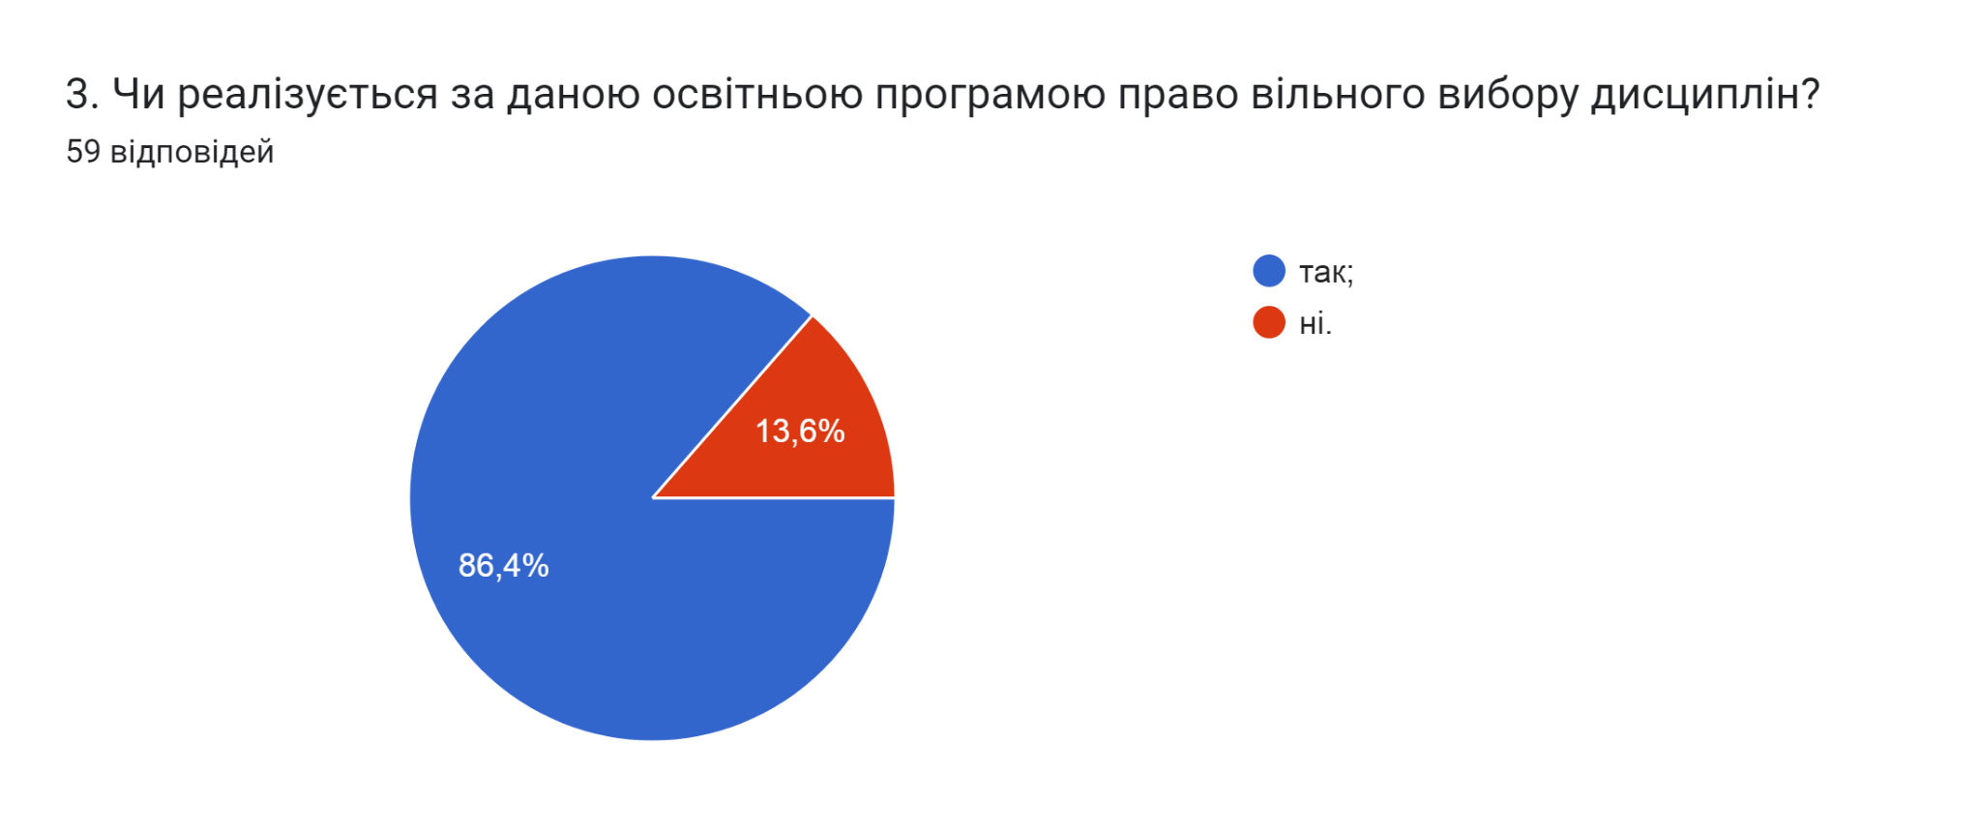

У наступному запитанні респондентам потрібно було обрати актуальні твердження, які, на їхню думку найтісніше пов’язані з особливостями викладання на даній освітній програмі (кількість виборів не обмежувалася). Як бачимо, найбільш актуальними студенти вважають твердження: порядок вивчення дисциплін логічний та послідовний та обсяг практичної підготовки достатній для успішної роботи за фахом (86,4% та 83,1% відповідей відповідно). Нижчі та майже одинакові відсотки опитаних обрали варіанти: цілі ОП враховують тенденції розвитку спеціальності та ринку праці та співвідношення аудиторної та самостійної роботи є оптимальним – 59,3% та 52,5% відповідей.
Нижчі та незначні відсотки опитаних обрали наступні варіанти: забагато теоретичних дисциплін без практичного їх застосування (15,3%); багато часу відводиться на самостійну роботу і від цього знижується якість засвоєння матеріалу (8,5%); інформація, що подається на заняттях застаріла, не відповідає сучасним потребам (5,1%); недостатня кількість дисциплін фахової підготовки (1,7%).
На думку одного опитуваного (1,7%) жодне з тверджень не є актуальним для даної ОП.
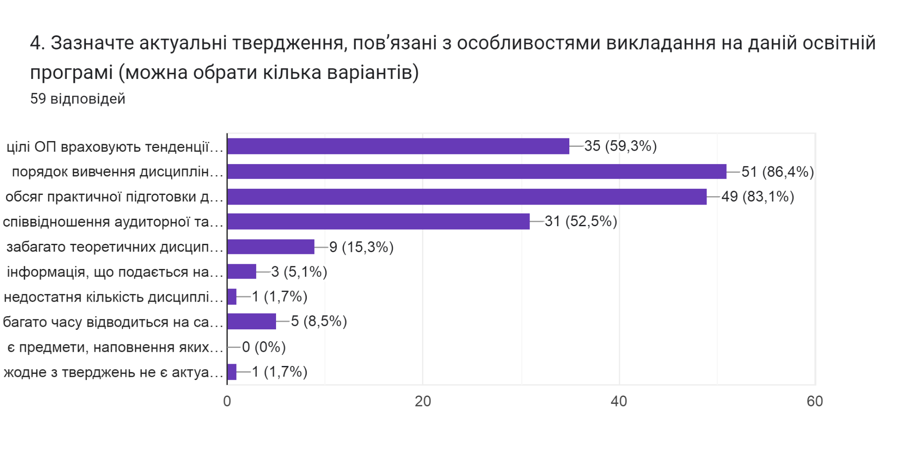

В наступному запитанні студентам потрібно було оцінити міру задоволеності матеріально-технічним забезпеченням освітнього процесу. Як бачимо, більшість (83,1%) респондентів задоволені матеріально-технічним забезпеченням на «5» балів; 10,2% - на «4»; троє опитуваних на «3»; один (1,7%) оцінює в «2» бали. В середньому – 7,3 бали.
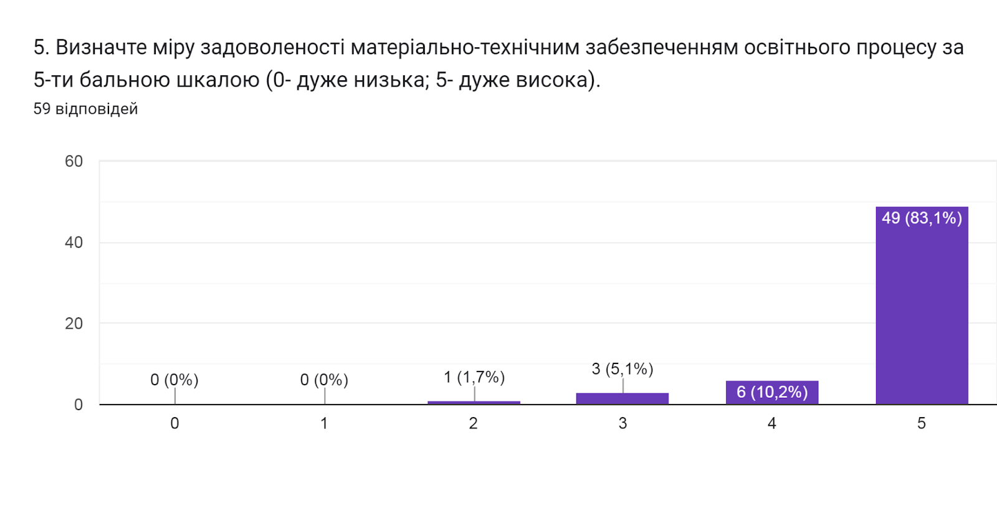
Також здобувачам освіти було запропоновано визначити форму здобуття освіти, яка є для них найбільш зручною. 55,9% опитаних вказали, що це дистанційне навчання; менший відсоток (27,1%) обрали змішану форму навчання; 16,9% відмітили очне навчання.

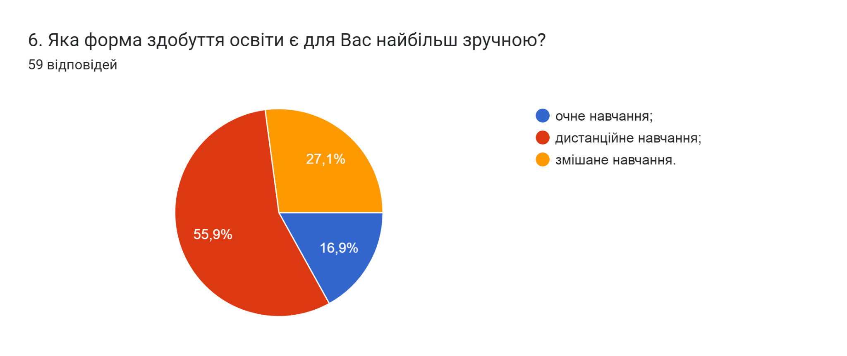

Метою проведеного опитування було також і визначення найбільш вагомих можливостей електронного навчання (кількість виборів не обмежувалася).
Аналіз показав, що найбільшими перевагами здобувачі освіти вважають можливість навчатися в своєму темпі та мобільність (по 76,3% відповідно). Для 62,7% опитуваних це комплексне ознайомлення з усім матеріалом дисципліни. На думку 47,5% - забезпечення діалогу та постійної підтримки.
Двоє (3,4%) респондентів вважають, що переваги відсутні.
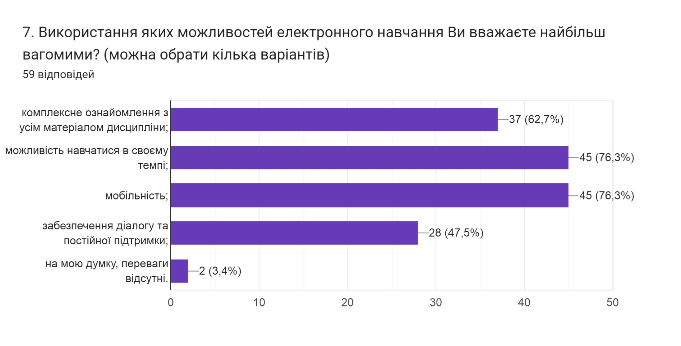

Узагальнюючи надані відповіді на питання щодо системи оцінювання результатів навчання можна зробити висновок, що система оцінювання в повній мірі є прозорою та зрозумілою для 94,9% опитаних здобувачів; для 5,1% - частково зрозуміла. Обсяг знань, який вони отримали, навчаючись, був достатнім для об’єктивного оцінювання під час поточного та підсумкового контролів для 100% респондентів.
Водночас викладачі об’єктивно оцінюють знання студентів для 96,6% опитаних; двоє обрали варіант важко визначитися. Також 89,8% респондентів зазначили, що ознайомлені з процедурою оскарження результатів оцінювання; 10,2% - ні.
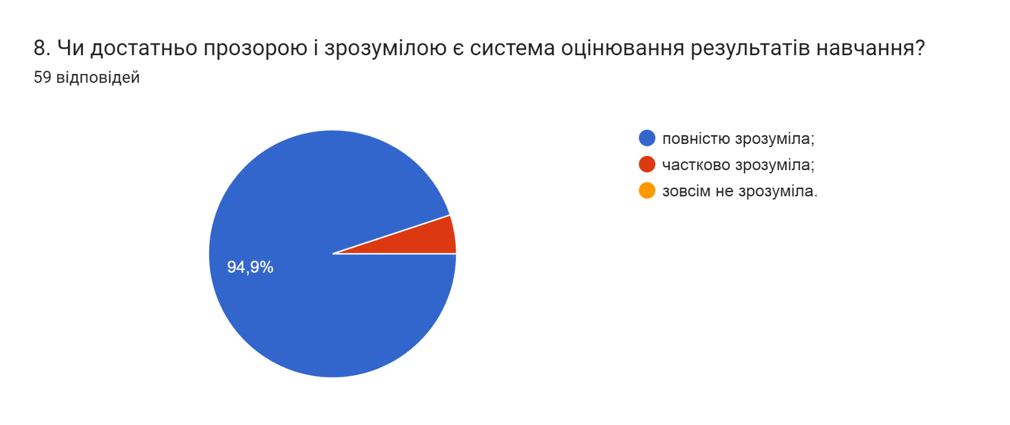

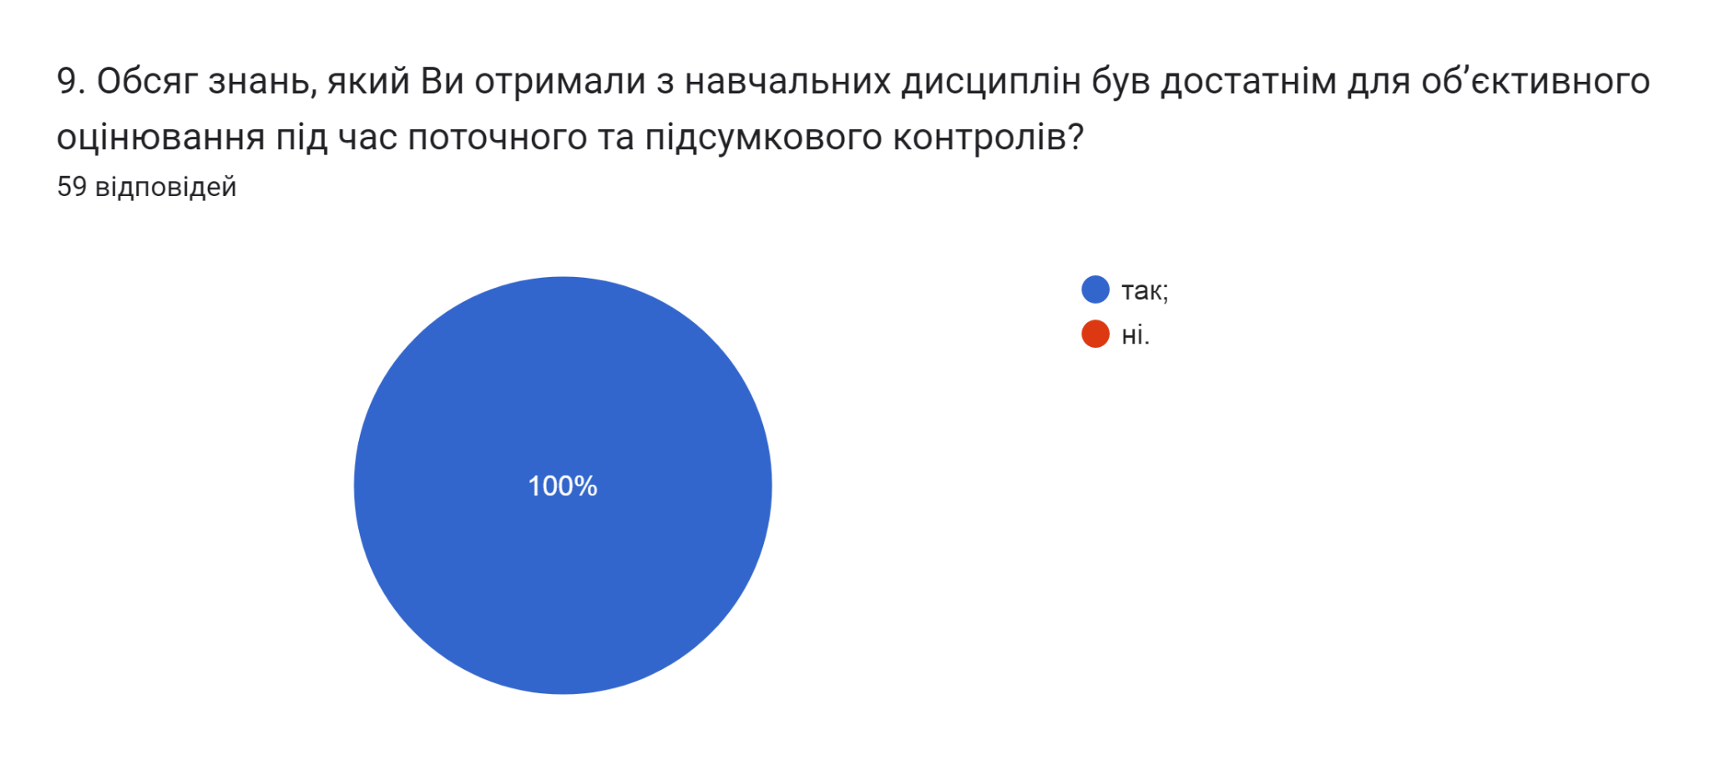

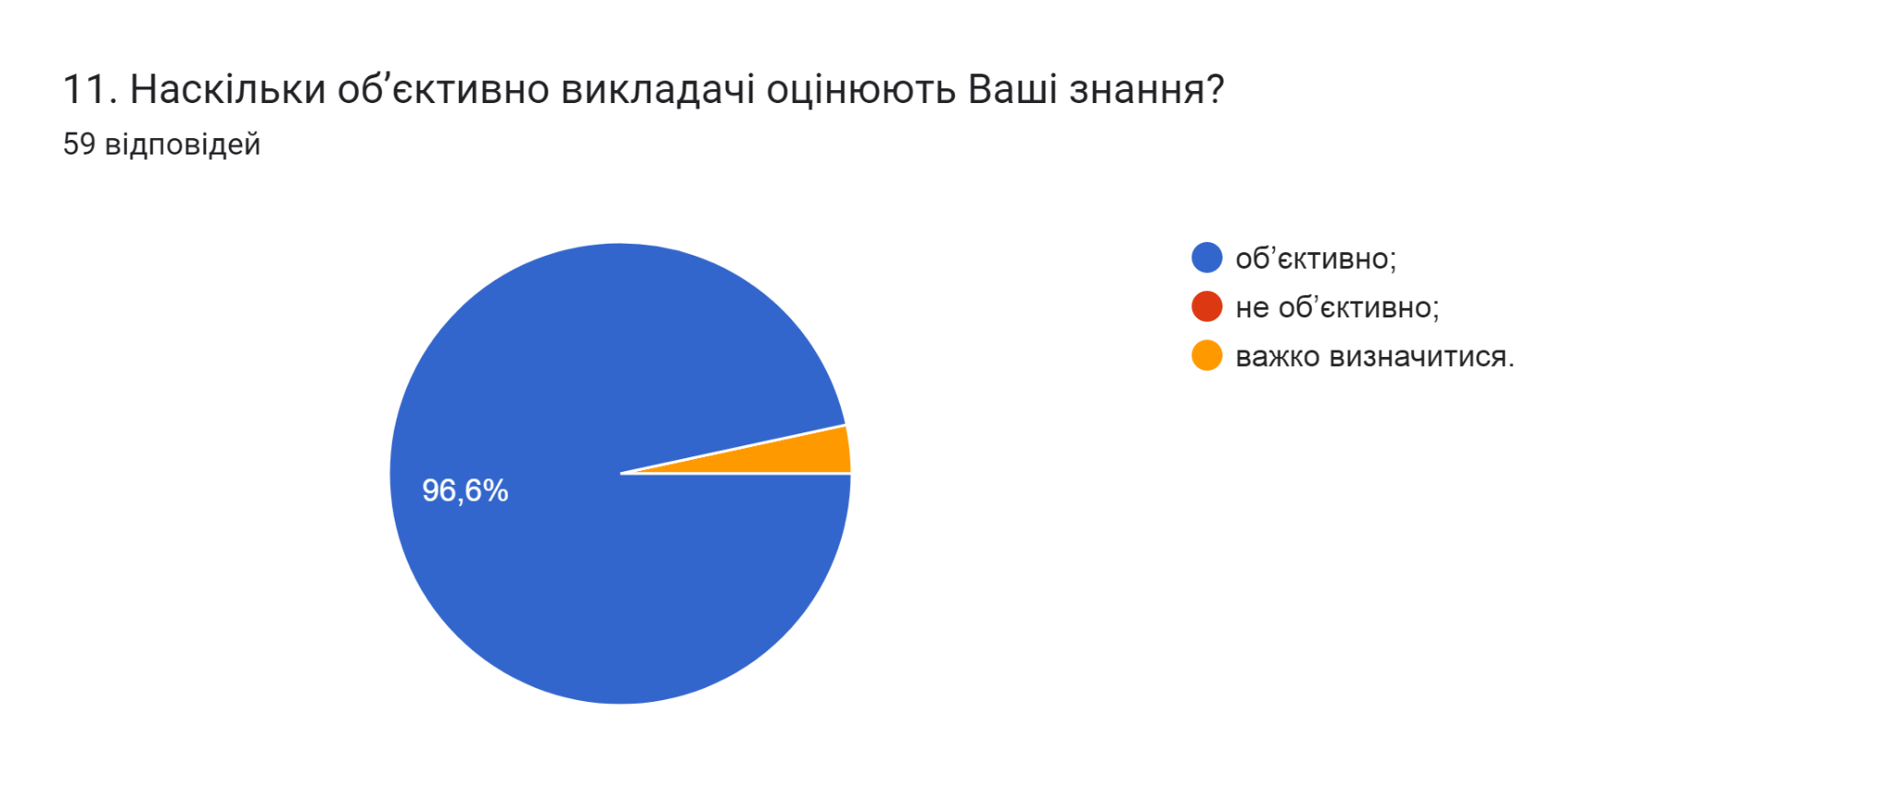

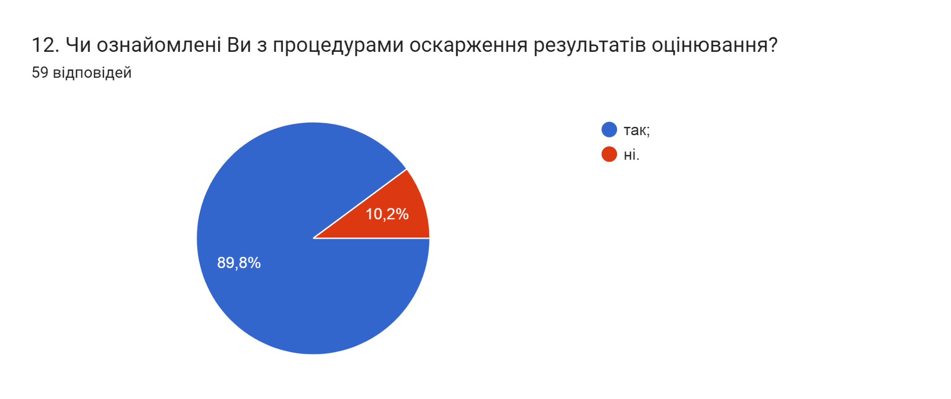

Аналізуючи відповіді на запитання Яким формам та методам навчання віддають перевагу науково-педагогічні працівники під час викладання фахових дисциплін ми побачили, що 47,5% опитаних відзначили те, що науково-педагогічні працівники університету зазвичай відають перевагу поєднанню традиційних та інноваційних форм та методів навчання; 37,3% обрали варіант традиційні методи викладання; 15,3% відмітили інноваційні.
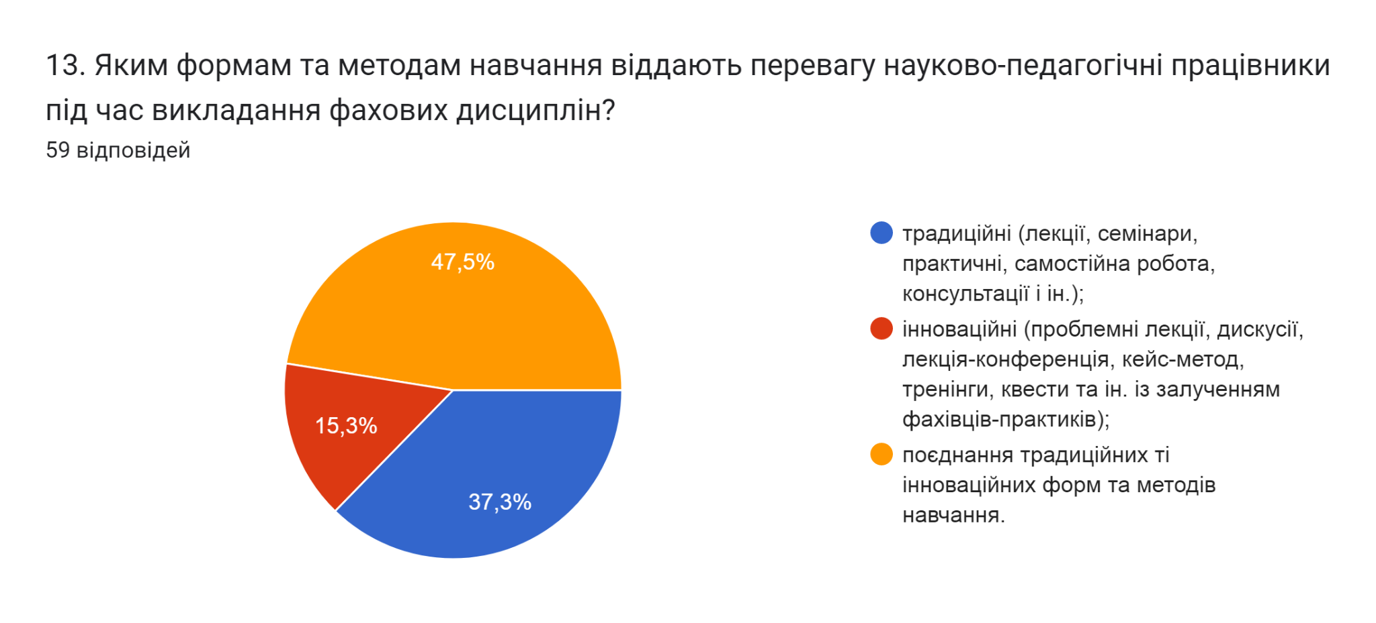

У наступному запитанні респондентам потрібно було вказати дисципліни, які, на їхню думку, заслуговують позитивної оцінки. 76,3% опитаних вважають, що усі дисципліни заслуговують позитивної оцінки «усі», «Позитивних оцінок заслуговують усі дисципліни, які нам читають, за високу якість їх викладання.». Один опитуваний не дав відповідь на це запитання та залишив поле без відповіді.
Інші зазначили наступне (орфографія збережена):
- Техніко-економічне обгрунтування інженерних рішень на автотранспортному підприємстві, Математичне моделювання транспортних процесів, Етика професійної діяльності та основи педагогіки, Інтелектуальна власність, Математичне моделювання транспортних процесів,Сучасні технології ремонту та сервісного обслуговування автомобілів, Надійність автотранспортних засобів.
- Сучасні технології ремонту та сервісного обслуговування автомобілів, автотехнічна експертиза ДТП та всі інші.
- 3
- Автомобілі
- Етика професійної діяльності та основи педагогіки, Математичне моделювання транспортних процесів
- 5 з 5
- Інтелектуальна власність
- Надійність автотранспортних засобів
- Виробничо-технічна структура АТП
- Виробнтчо технічна іфрастроктура ПАТ
- Надійність автотранспортних засобів
- Автотехнічна експертиза дорожньо-транспортних пригод
- Інтелектуальна власність, Етика професійної діяльності та основи педагогіки, Математичне моделювання транспортних процесів

Наступним потрібно було вказати, на дисципліни, які на думку респондентів потребують покращення. 76,2% респондентів вважають, що таких дисциплін немає «немає», «усі дисципліни є зрозумілими». 15,3% не змогли відповісти.
Інші дали наступні відповіді (орфографія збережена):
- Завжди потрібно вдосконалюватися
- Більшості
- 4
- Надійність автотранспортних засобів
- Електронне та електричне обладнання автомобілів

На всіх рівнях науково-дослідницька діяльність є чинником формування позитивної мотивації до проведення наукових досліджень й умінь їх здійснювати, надає можливість застосовувати методи наукового пізнання для отримання нових знань.
Одними із найбільш популярних видів науково-дослідницької діяльності, в яких приймають участь студенти, це виконання проєктів, що містять елементи проблемного пошуку та участь в наукових дослідженнях, що проводяться кафедрами та науковими підрозділами (57,6% та 44,1% відповідей відповідно). Для 32,2% це участь у роботі наукових гуртків, проблемних груп. Нижчі відсотки опитаних (27,1%) обрали варіант участь у студентських олімпіадах, наукових конференціях і конкурсах різного рівня.
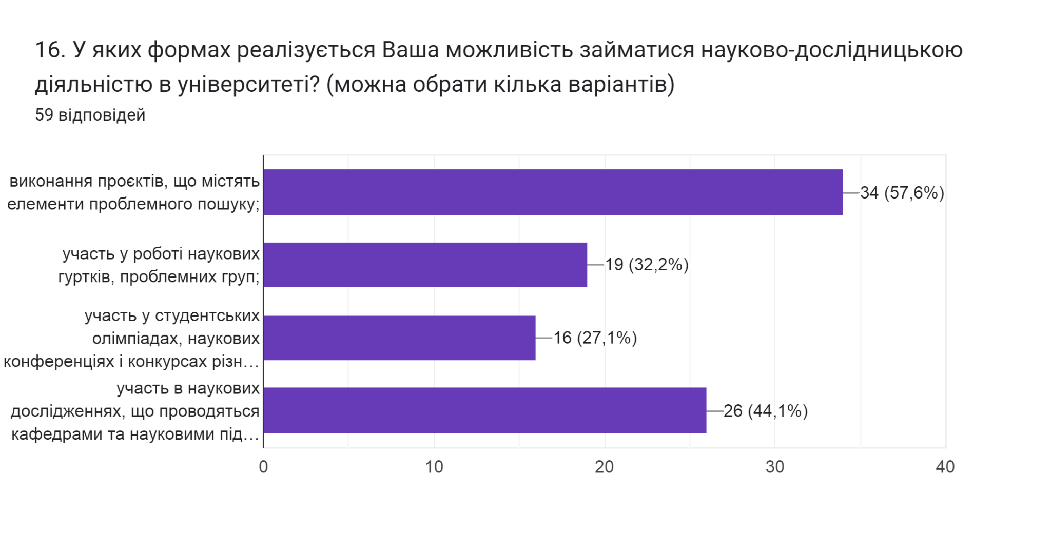

У наступному запитанні респондентам було запропоновано оцінити за 5-ти бальною шкалою зручність та доступність категорій, що стосуються студентського життя (0- зовсім не зручно; 5- дуже зручно).
Відповідно до результатів анкетування, оцінка усіх перелічених категорій студентського життя є в загальному високою.
На найвищий бал з середнім значенням 4,6 здобувачі оцінюють роботу деканату та можливості користування електронними ресурсами.
Нижчі бали із середніми значеннями отримали такі категорії: графік індивідуальних консультацій викладачів (4,5); розклад занять. (4,5); співпраця з органами студентського самоврядування (4,3); бібліотека (абонемент, читальний зал, електронний репозитарій) (4,3).

17. Оцініть за 5-ти бальною шкалою зручність та доступність нижче перелічених категорій студентського життя (0- зовсім не зручно; 5- дуже зручно).
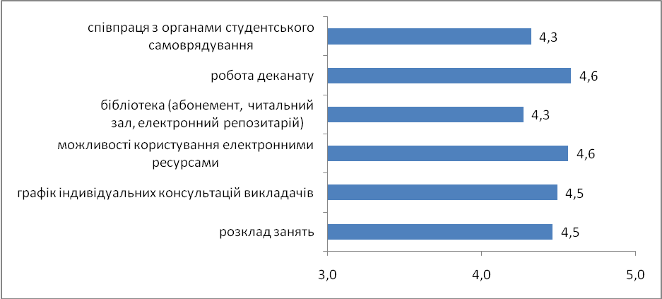

На запитання Чи берете ви участь у заходах, які проводить студентське самоврядування? відповіді розділилися наступним чином: 52,5% опитаних дали відповідь так, інколи; 45,8% – ні; лише один опитуваний (1,7%) обрав варіант відповіді - так.
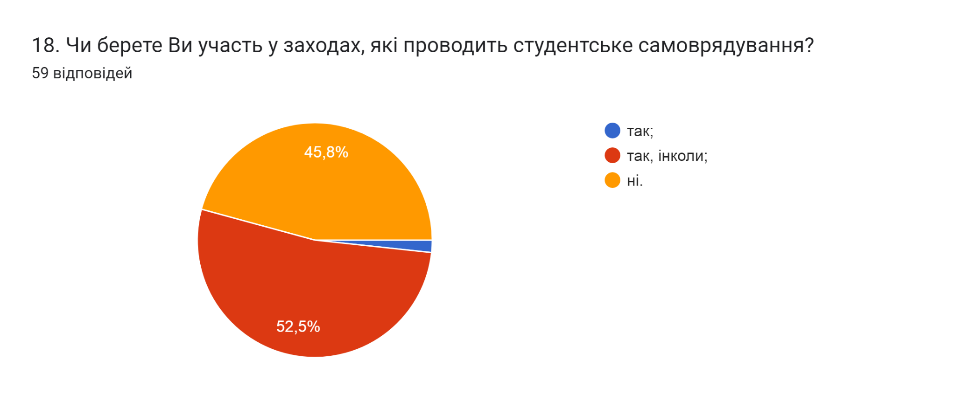

Узагальнюючи надані відповіді на запитання Чи хотіли б Ви брати участь в програмах академічної мобільності (проходити міжнародні практики, навчатися за програмою «Двох дипломів» за кордоном тощо)?, 62,7% респондентів не обмірковували таку можливість; 27,1% відповіли так; 10,2% - ні.
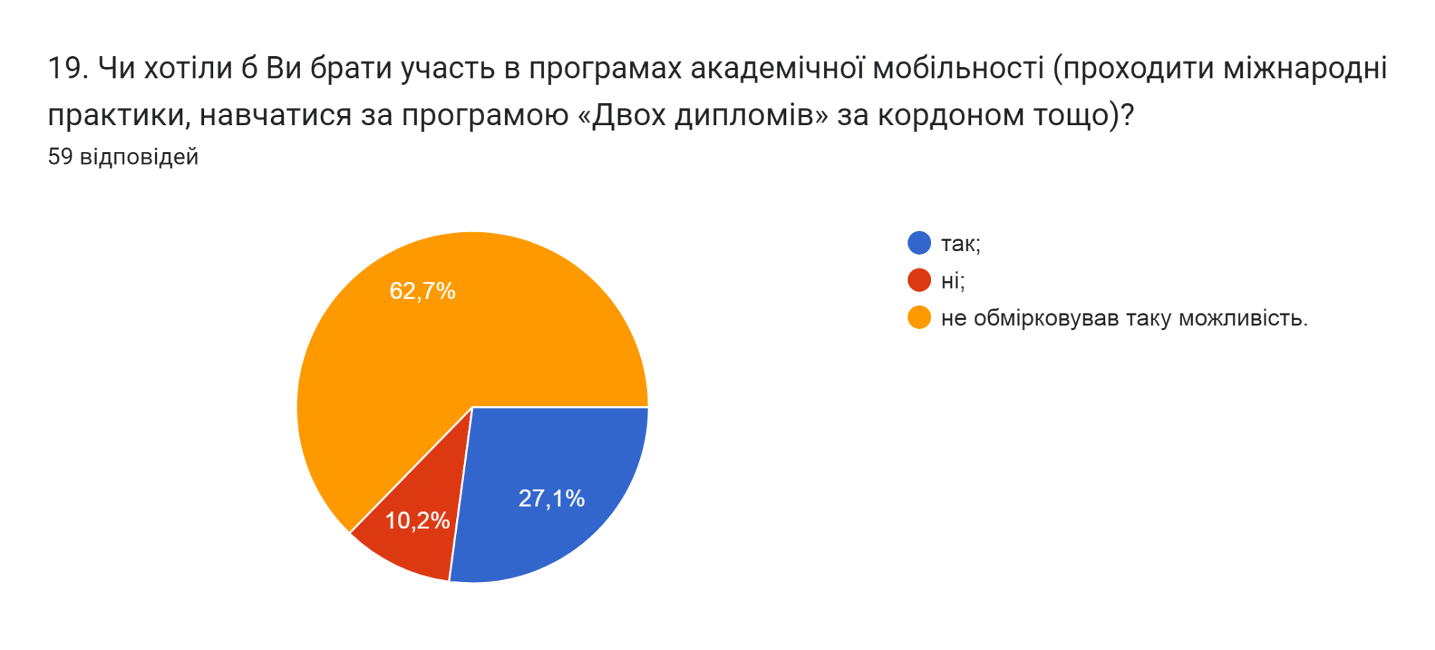

Створення безпечного освітнього середовища є одним із принципів сучасної освіти. Позитивним моментом є те, що майже усі опитані (91,5%) вказали, що освітнє середовище університету є безпечним для життя і здоров’я; 8,5% вважають, що частково.
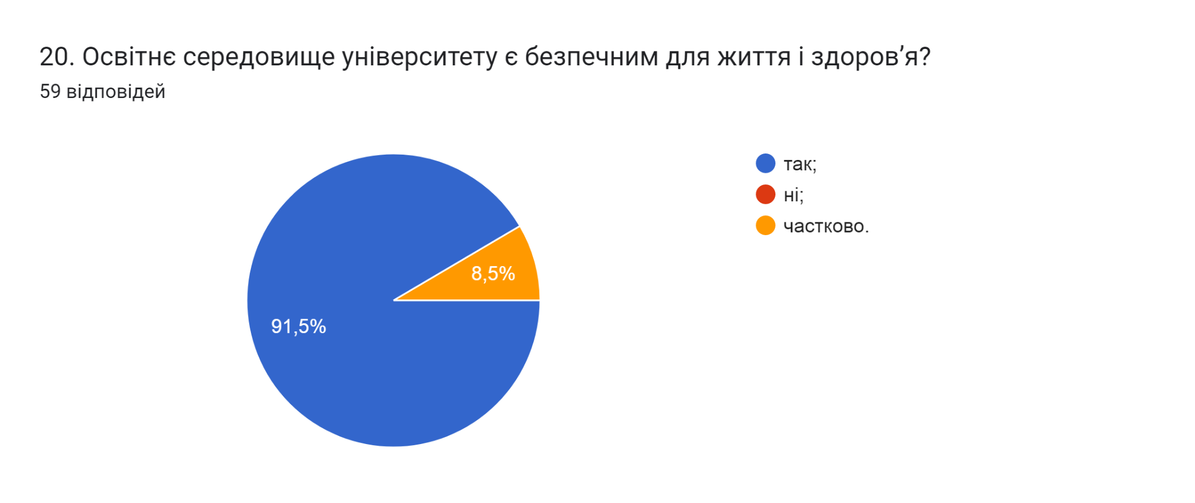

Академічна доброчесність – це основа якості освіти. Важливою умовою успішного розвитку вищої освіти є впровадження принципів академічної доброчесності в навчання, викладання та наукову діяльність.
Підсумовуючи відповіді на запитання Чи знайомі Ви із поняттям «академічна доброчесність? та Які причини виникнення академічної недоброчесності?, можна зробити висновок, що більшість (52,5%) опитаних здобувачів вищої освіти ознайомлені з поняттям академічної доброчесності; 40,7% ознайомлені частково; 6,8% - ні. Однією із основних причин виникнення вважають звичку використовувати чужі праці без посилань – 57,6% відповідей. По 37,3% опитаних обрали варіанти нестачу навичок академічного письма і знань дослідницьких методів та непоінформованість щодо відповідальності за плагіат. Нижчі відсотки респондентів обрали варіант обмежений доступ до необхідної інформації - 28,8%.
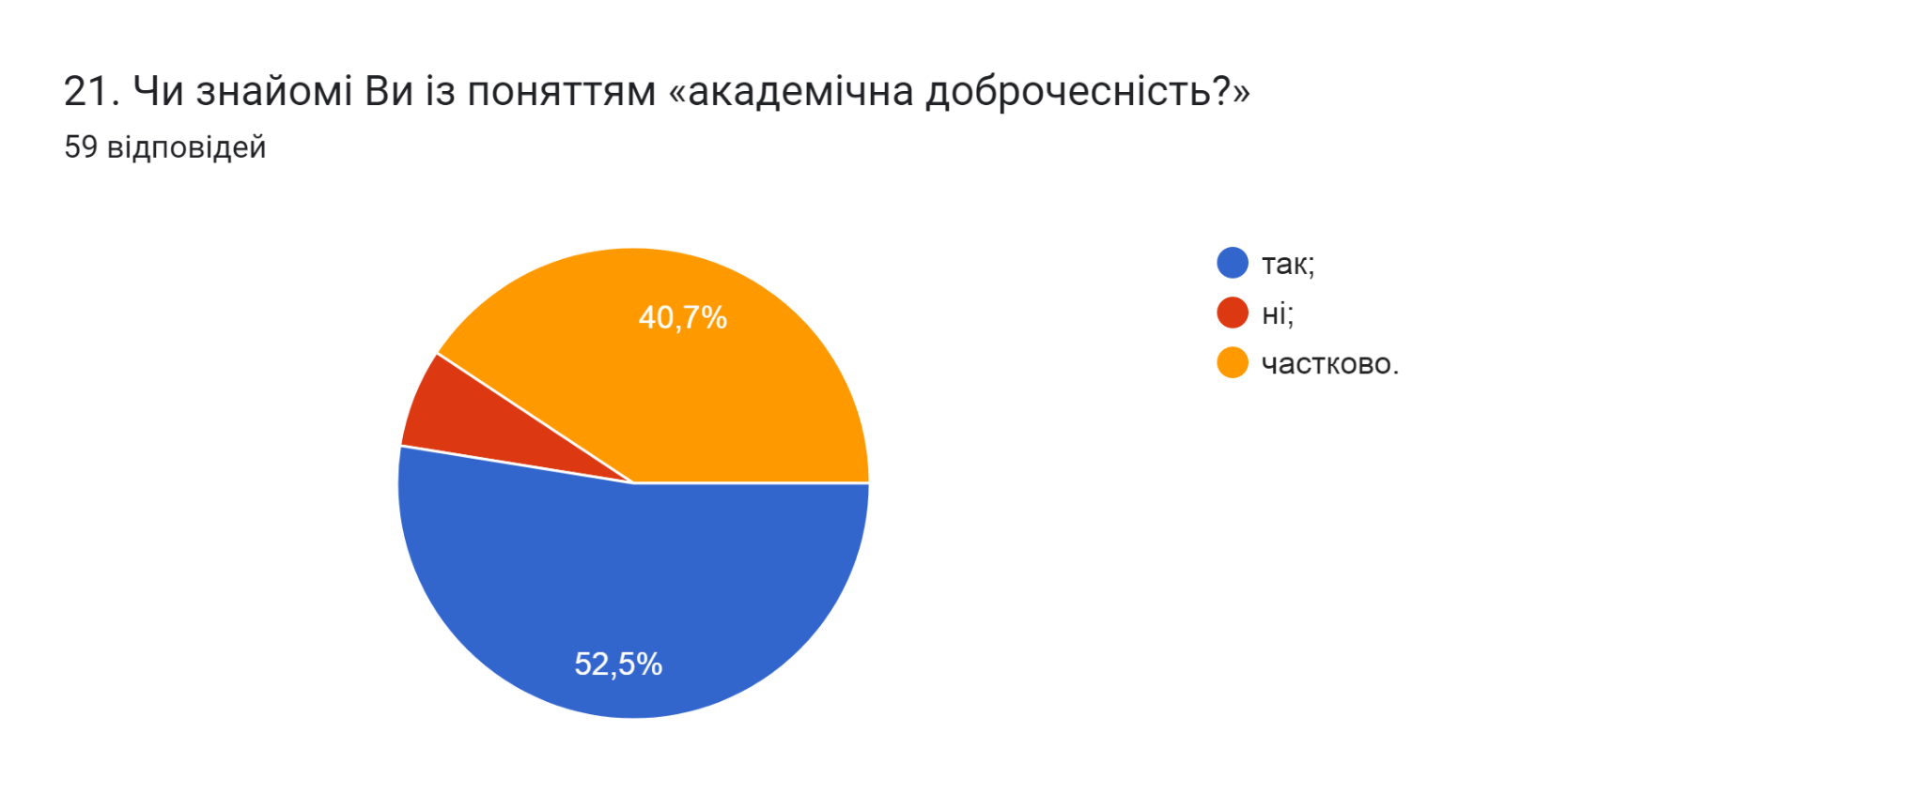

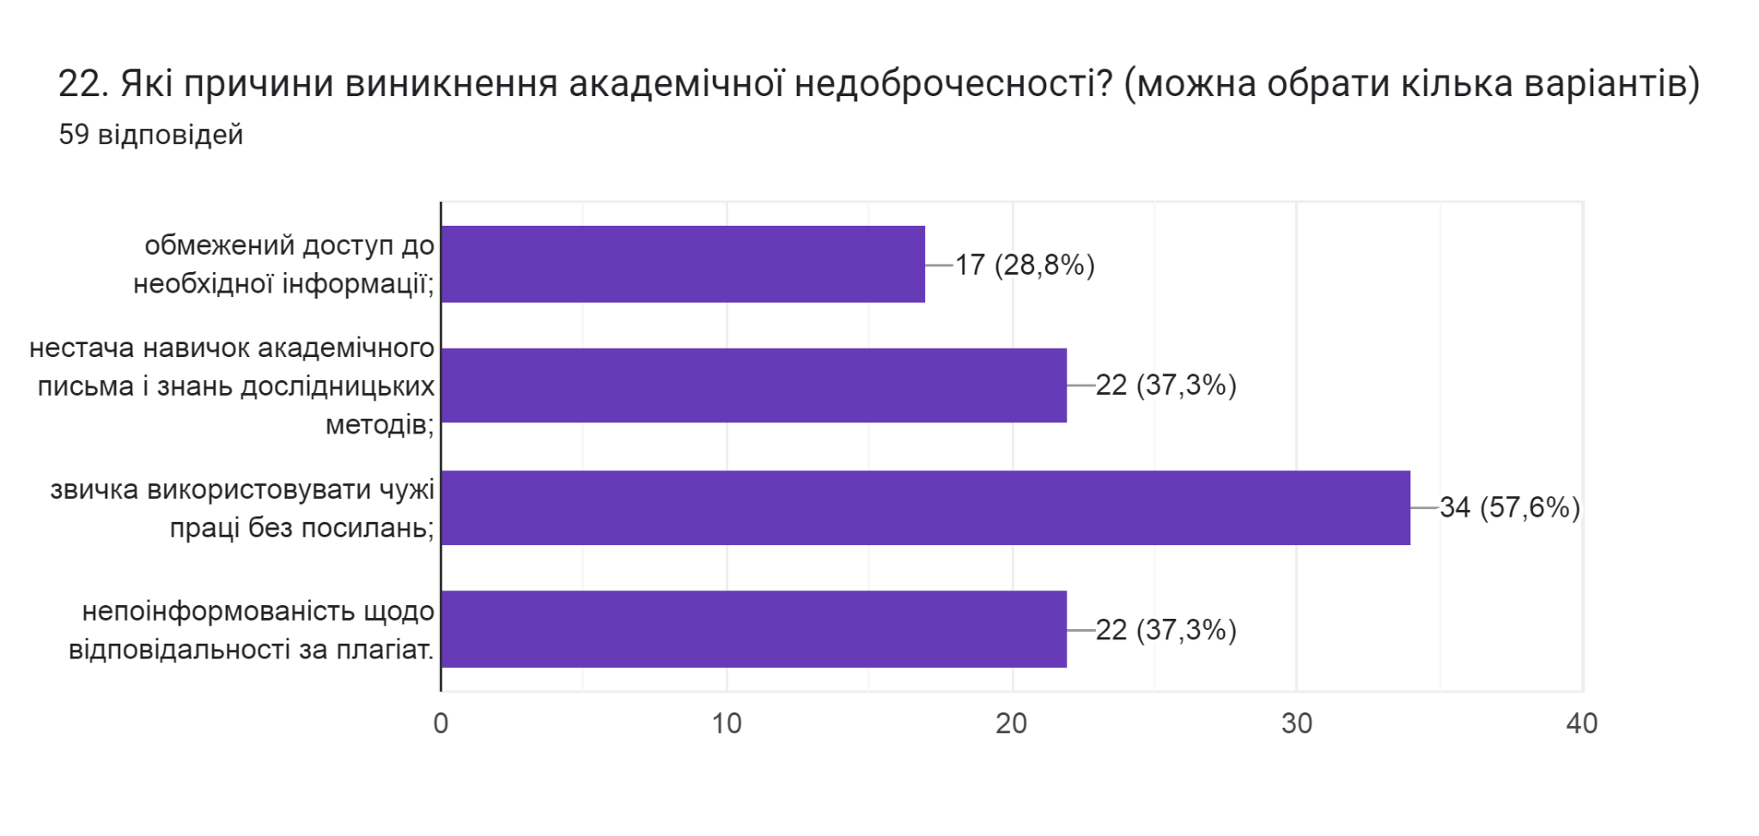

Цікавим було дізнатися, чи стикалися респонденти з неетичною поведінкою зі сторони адміністрації, викладачів, одногрупників чи інших працівників університету. Як бачимо, майже усі (91,5%) респонденти дали відповідь, що не стикалися з подібними ситуаціями; двоє (3,4%) стикалися зі сторони одногрупників (чи інших студентів). По одному опитуваному обрали варіанти відповідей: так, стикалися зі сторони адміністрації; так, стикалися зі сторони інших працівників університету та стикалися зі сторони викладачів.
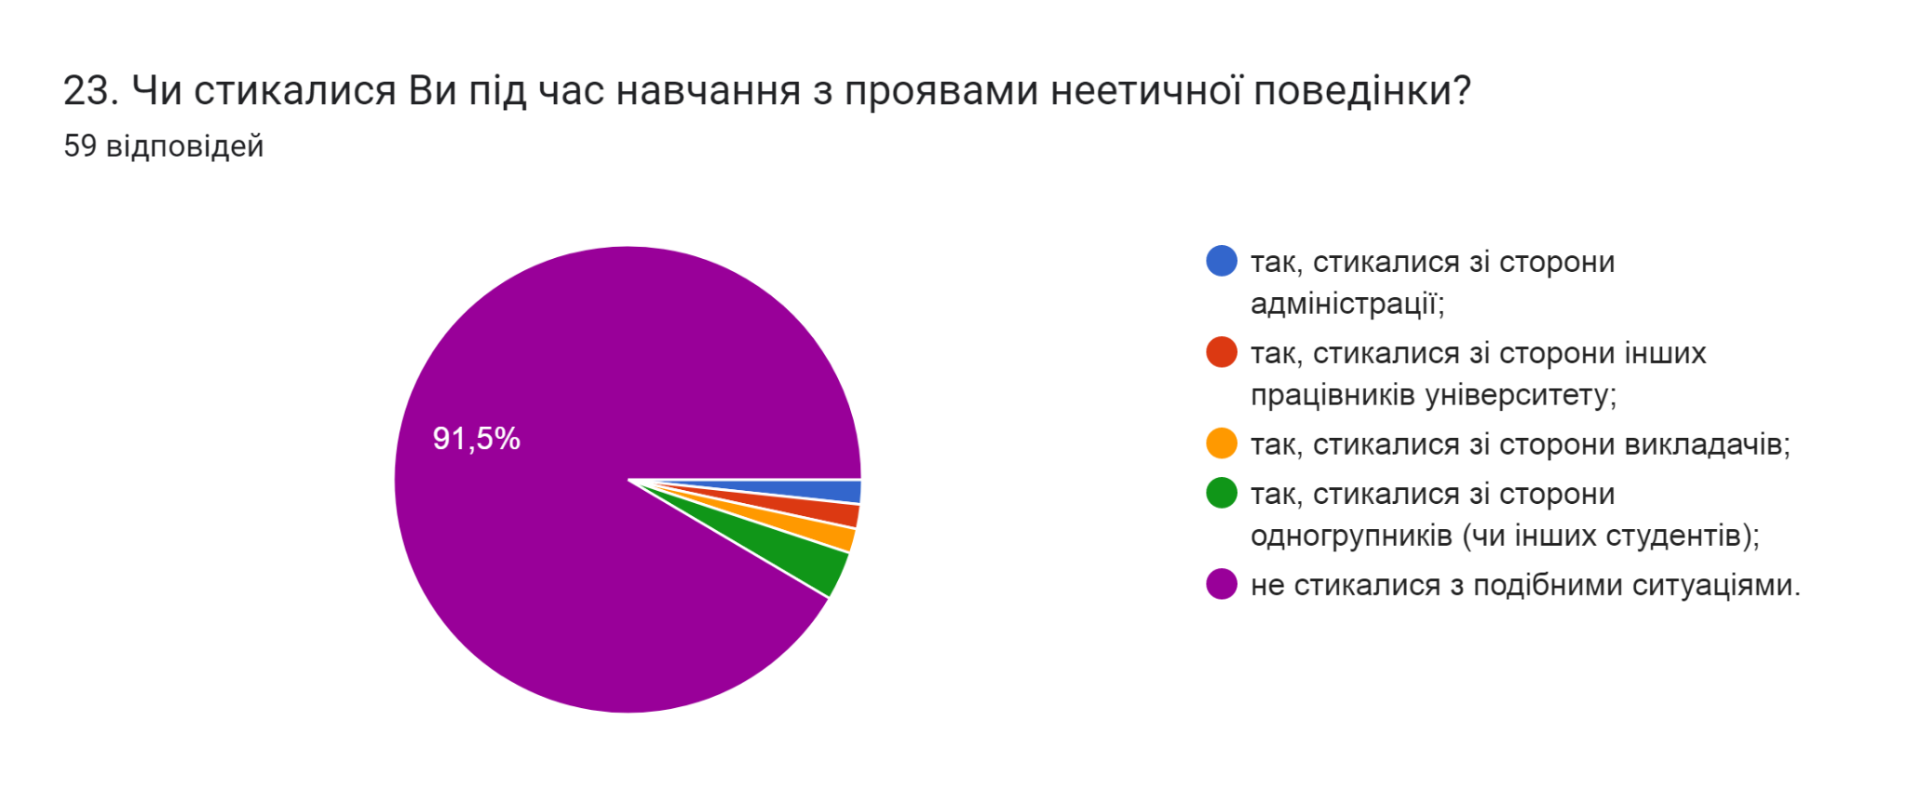

На запитання Чи є у Вас можливість отримати допомогу в університеті у вирішенні різного роду соціально - психологічних проблем? відповіді розділились наступним чином: 84,7% опитаних відповіли так; 15,3% вважають, що ні.
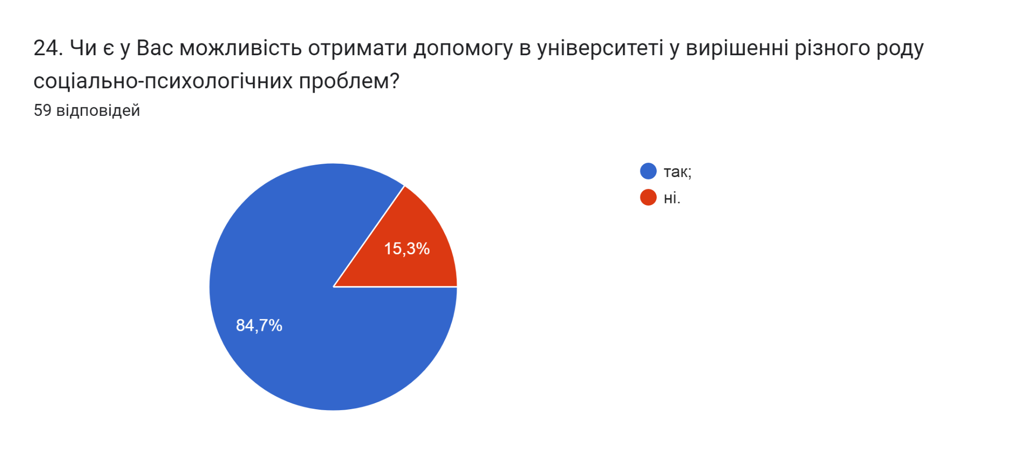

Серед інноваційних методів викладання фахових дисциплін особливо важливим є залучення до проведення аудиторних занять професіоналів –практиків та представників роботодавців. Тож доцільним було запитати здобувачів чи дійсно на даній освітній програмі застосовуються такі методи.
Як бачимо, що більшість 81,4% респондентів стверджують на тому, що дійсно професіонали-практики, експерти галузі та представники роботодавці залучаються до освітнього процесу; 18,6% дали відповідь ні.
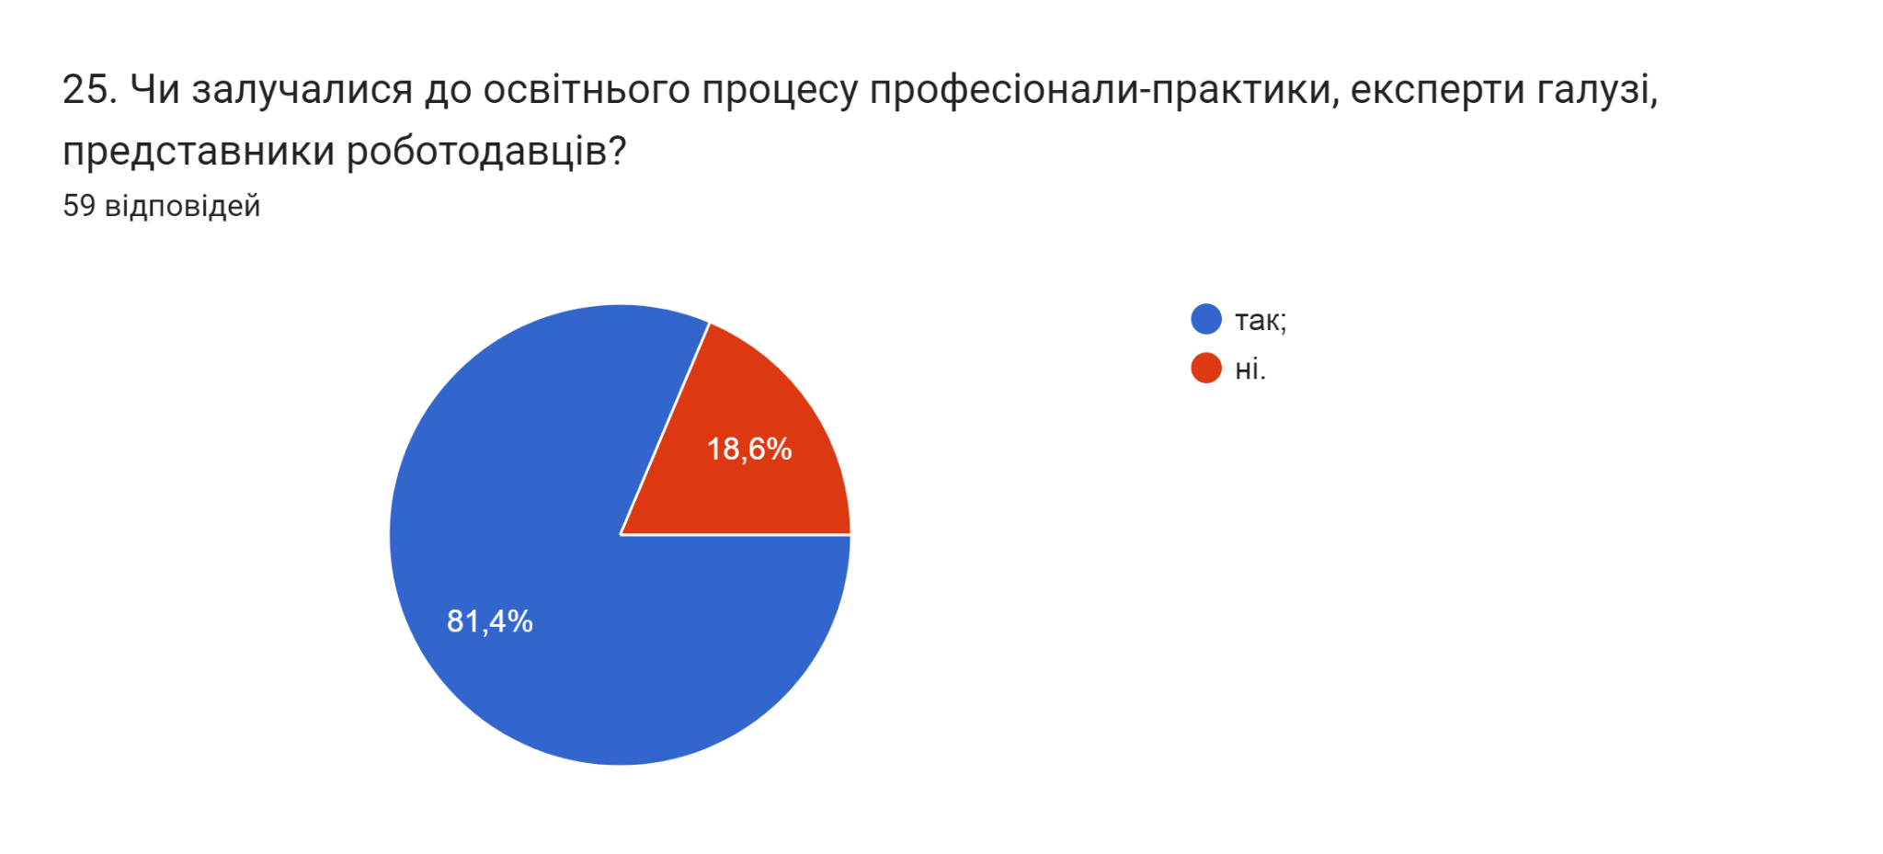

На запитання Чи знайомі Ви з порядком визнання в університеті результатів неформальної/інформальної освіти 55,9% респондентів дали відповідь так; 44,1% - ні.
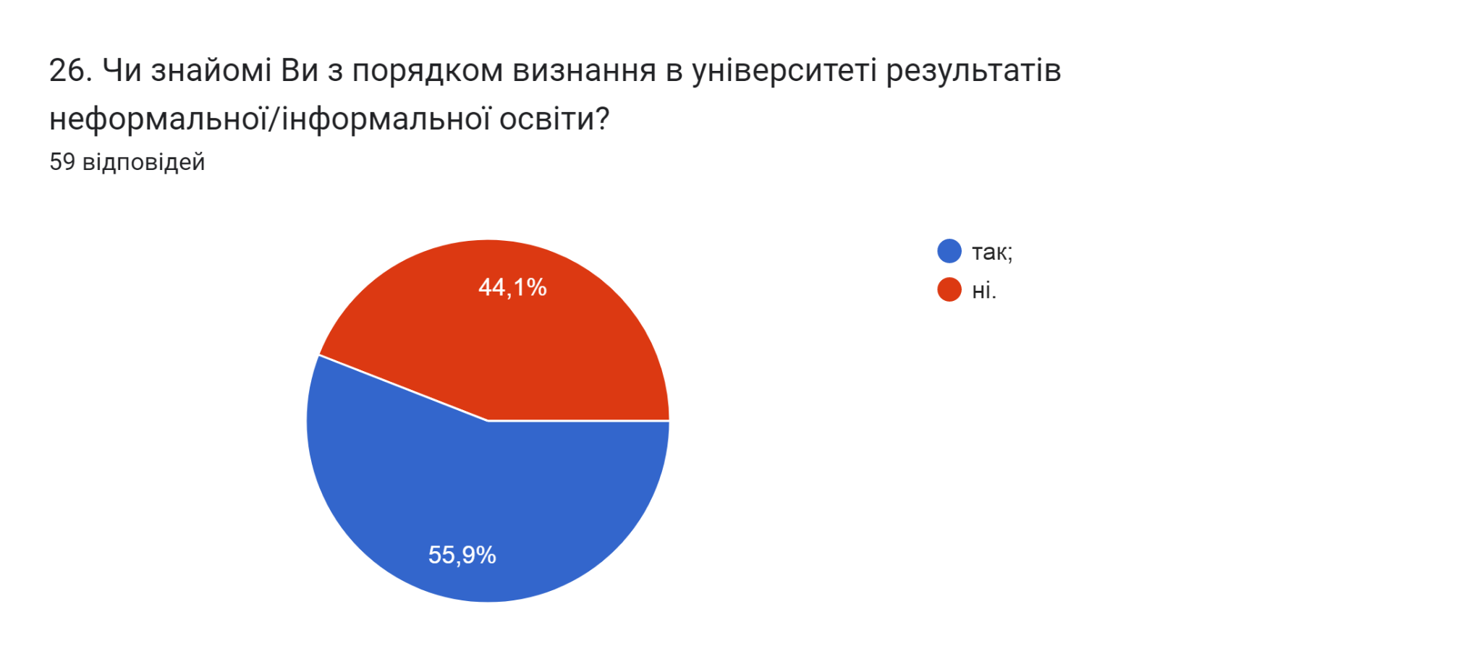

На запитання Чи зможете швидко досягнути успіхів у професійному та кар’єрному зростанні за набутим фахом? відповіді розділились наступним чином: 83,1% стверджують, що так, безперечно; 6,8% опитуваних вважають, що так, але лише за кордоном; 10,2% - ні.
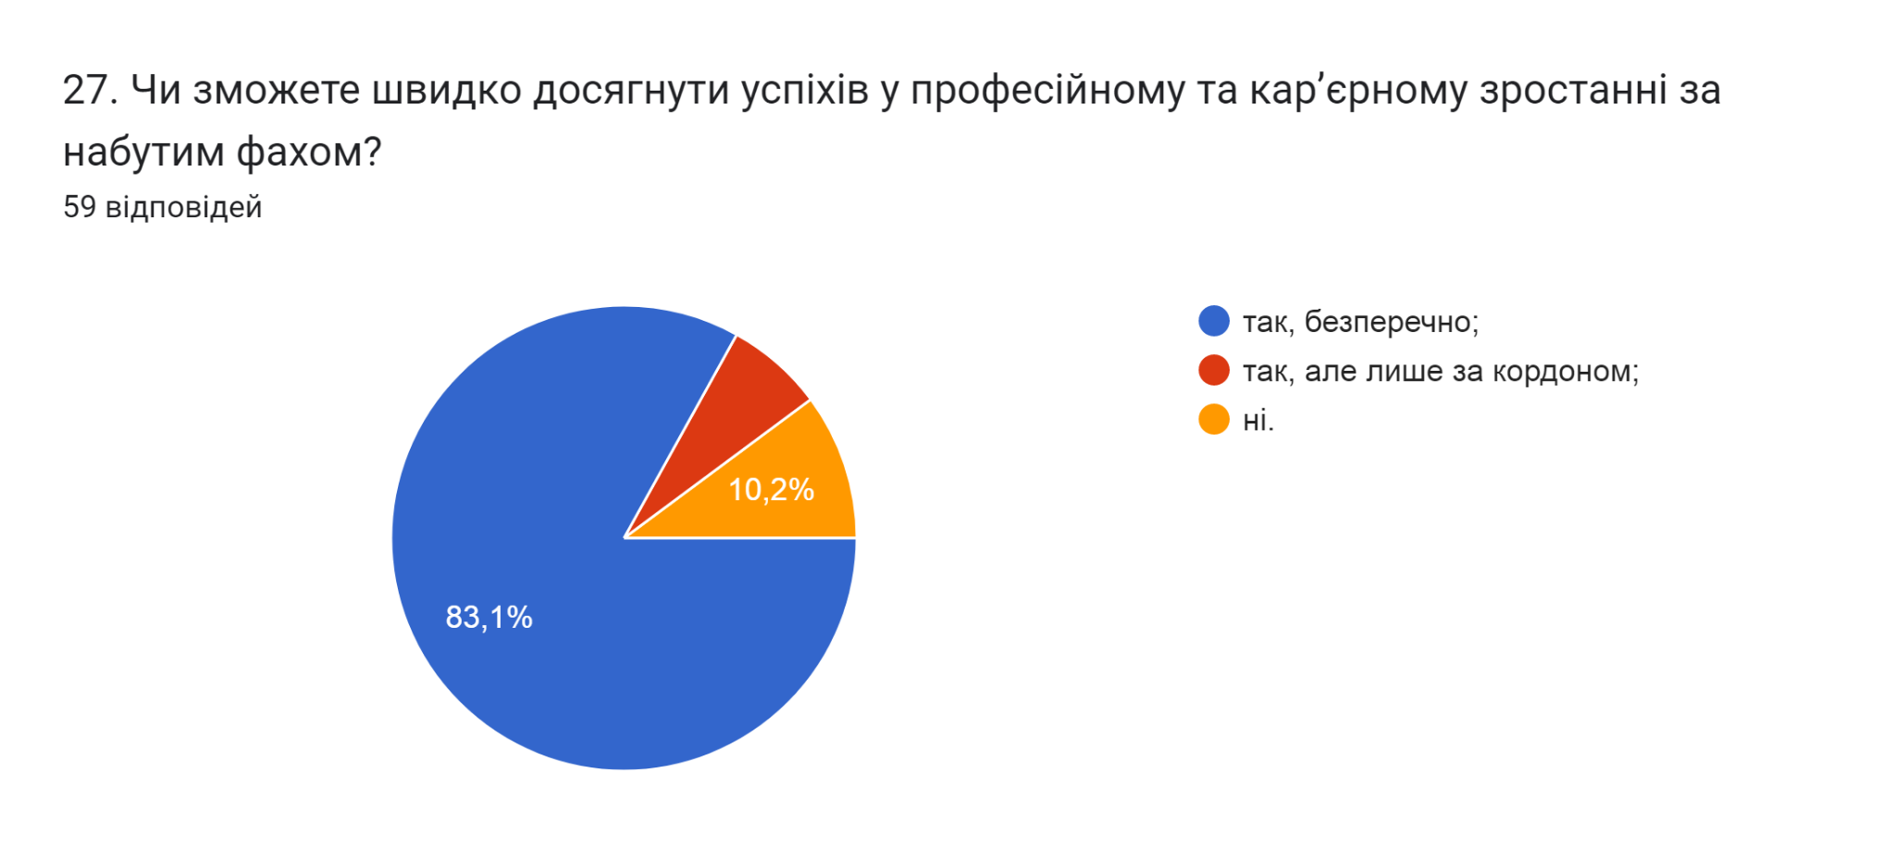

Також важливо було дізнатися, Чи задоволені респонденти якістю надання освітніх послуг за цією ОП? Ми отримали наступні відповіді: 78% опитаних зазначили, що повністю задоволені наданням освітніх послуг; 15,3% - частково задоволені; двоє опитаних (6,8%) не задоволені.
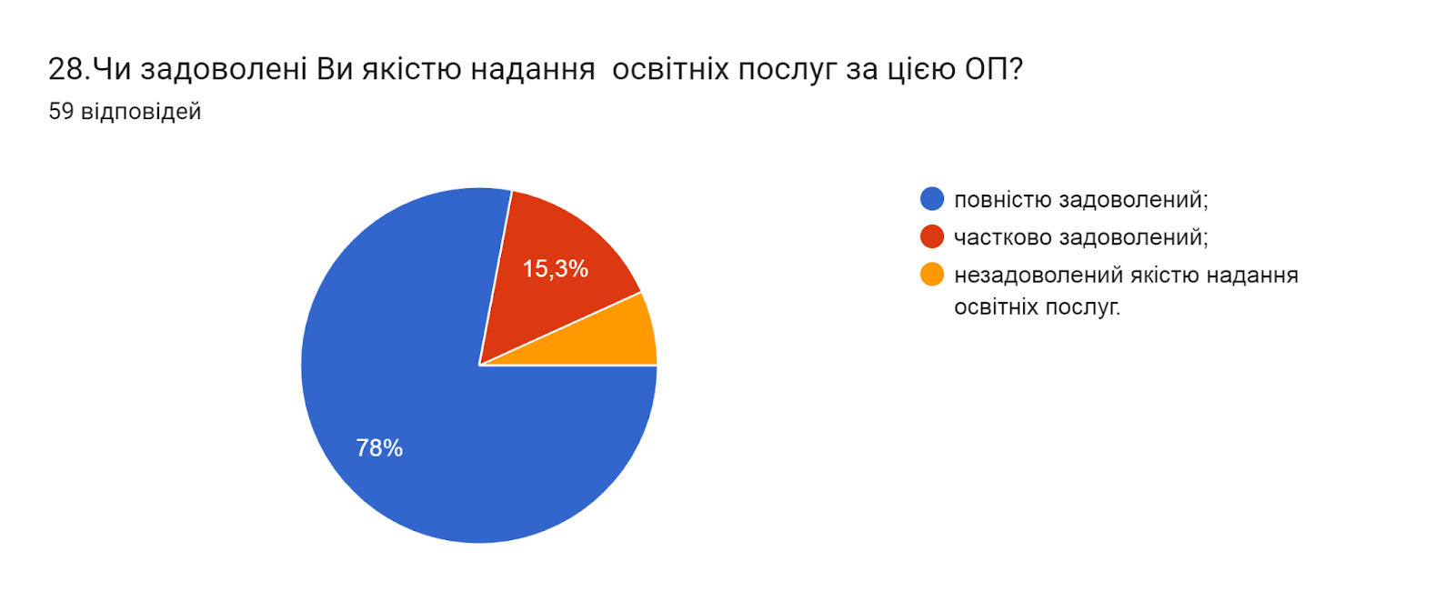
Анкетування також передбачало наявність відкритого запитання Які проблеми найчастіше виникають у Вас під час навчання?, 71,2% вказали, що проблем не виникає «Не виникало», «В загальному проблеми в мене відсутні, адже я стараюся вчити, і здобути певну освіту», «Все добре». Четверо опитуваних не змогли дати відповідь та залишили поле без відповіді.
Інші здобувачі дали наступні відповіді (орфографія збережена):
- Жодних. Це - третій університет, у якому я навчаюся. Маю з чим порівняти.
- можу проспати пари))
- Час
- Мало інформації на Українській мові
- Як і у будь якого студента у мене виникають деколи проблеми, але такі, що виникають найчастіше, не можу виділити
- Дистанційно не завжди получається приєднатися до лекцій через слабкий інтернет
- Повітряна тривога під час лекцій та практичних робіт
- Повітряна тривога
- Перебої з електропостачання
- Проблема з стабільним підключенням до інтернету (дмстанційне навчання)
- Мало часу

З метою покращення якості освітньої програми та якості викладання дисциплін, пропонуємо наступне:
- Науково-педагогічним працівникам, що безпосередньо відповідають за зміст освітньо-професійної програми, а також викладають на цій спеціальності, забезпечити постійний моніторинг та актуалізацію навчальних курсів в системі дистанційного навчання Atutor. Лабораторні та практичні роботи проводити в режимі відеоконференцій.
- Голові студентської ради та старостам груп рекомендується частіше проводити інформаційні кампанії та роз’яснювальні бесіди зі здобувачами освіти щодо ролі і основних напрямків діяльності органів студентського самоврядування в університеті.
- Активніше залучати здобувачів вищої освіти, що навчаються за даною ОП, до участі у програмах міжнародної академічної мобільності.
- Здійснювати популяризацію зарахування результатів навчання отриманих у неформальній або інформальній освіті.
- Систематично проводити моніторинг серед здобувачів вищої освіти щодо задоволеності освітньою програмою та якістю навчальних дисциплін. Виявляти слабкі чи проблемні сторони з метою своєчасного реагування.
- Гаранту освітньої програми сприяти інформуванню здобувачів вищої освіти щодо змін, які вносяться до ОП на основі результатів анкетування.

